GUÍA DE ESTILOS

FI ACADEMIA



Índice
Imágenes y logos 1
Logo del header 1
Imágenes del carousel 1
Imágen del apartado ¿Quiénes somos? 1
Imágenes de nuestros cursos. 1
Logo login 1
Fuentes tipógraficas 1
Fuente 1
Estilo 1
Tamaño 2
Cor de fonte respecto ao fondo 2
Cores 2
Iconografía 3

Imágenes y logos

Logo del header
Formato: El formato del logo del header es png.
Tamaño: El tamaño es 120 x 60 px.

Imágenes del carousel
Formato: El formato elegido para las imágenes del carousel es jpg.
Tamaño: El tamaño de las imágenes debe de ser 1900 x 600 px.

Imágen del apartado ¿Quiénes somos?
Formato: El formato es svg.

Imágenes de nuestros cursos.
Se utilizan las mismas imágenes que las del carousel por lo que:
Formato: jpg.
Tamaño: 1900 x 600 px.

Logo login
Formato: png
Tamaño: 389 x 194 px.

Fuentes tipógraficas

Fuente
Para toda la web se utilizada la misma tipografía:
Fuente: Roboto, sans-serif

Estilo
Solo se usa el estilo de negrita en el apartado de contacto en los datos de la empresa para darle importancia y resalte a la vista.

Tamaño
h1: 45px
h2: 32px
h3: 28px
h4: 24px
h5: 20px
Apartado ¿Quiénes somos? De la página principal : 18 px.
Descripciones de los temas: 18 px.
El resto de texto tendrá una fuente de 16px.

Cor de fonte respecto ao fondo
El color mayoritario de la fuente será #212529. Se aplicará cuando el fondo sea blanco o claro.
Cuando el fondo de color es violeta(#6C63FF o #5F46FC) o gris oscuro (#343a40) el color de fuente será #FFFFFF (blanco).

Cores
La aplicación tendrá como color principal el violeta ya que está asociado con la sabiduría y la creatividad por lo que considero que es un color apropiado para una academia.

Esta sería mi paleta de colores:
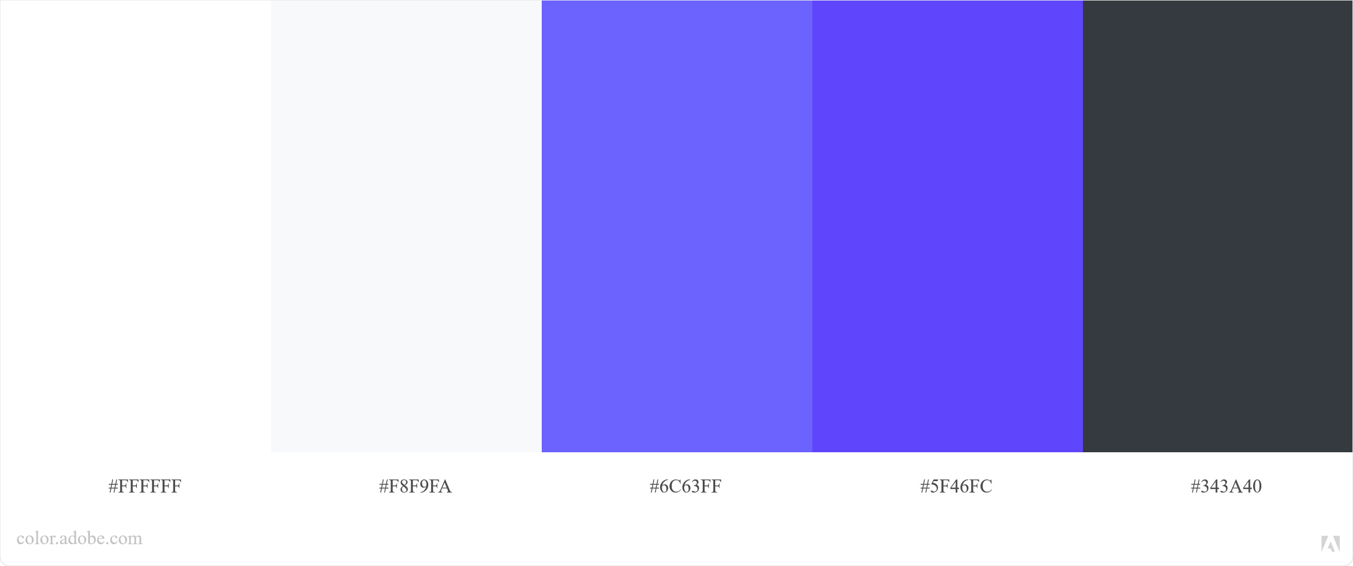

El color principal #6C63FF se utilizará de color de fondo en los botones, en los enlaces y en los iconos de la aplicación. Además la imagen svg del inicio tiene este color y el logo de la página también.

El color #5F46FC (violeta oscuro) se utilizará como color de fondo o color para el hover de los enlaces y los botones. Para ayudar a comprender que eso realizará una acción al pulsar.

Por último se utilizara un color rojo(#ff0000) para indicar peligro en los botones de eliminar algo en la aplicación.

Iconografía
Todos los iconos usados en la aplicación son sacados de font awesome. https://fontawesome.com/

A continuación una lista de los iconos utilizados y su funcionalidad:
Icono | Funcionalidad
<i class="fas fa-home"></i> | Representa la página principal de la aplicación
<i class="fas fa-book"></i> | Representa la página de cursos
<i class="fas fa-envelope"></i> | Representa la página de contacto. También se usa dentro de la página contacto para representar el correo electrónico
<i class="fas fa-sign-in-alt"></i> | Usado en el login para representar el acceso
<i class="fas fa-door-open"></i> | Usado en el cerrar sesión para representar el salir de la sesión
<i class="fa fa-phone></i> | Usando en la página de contacto para representar los teléfonos

